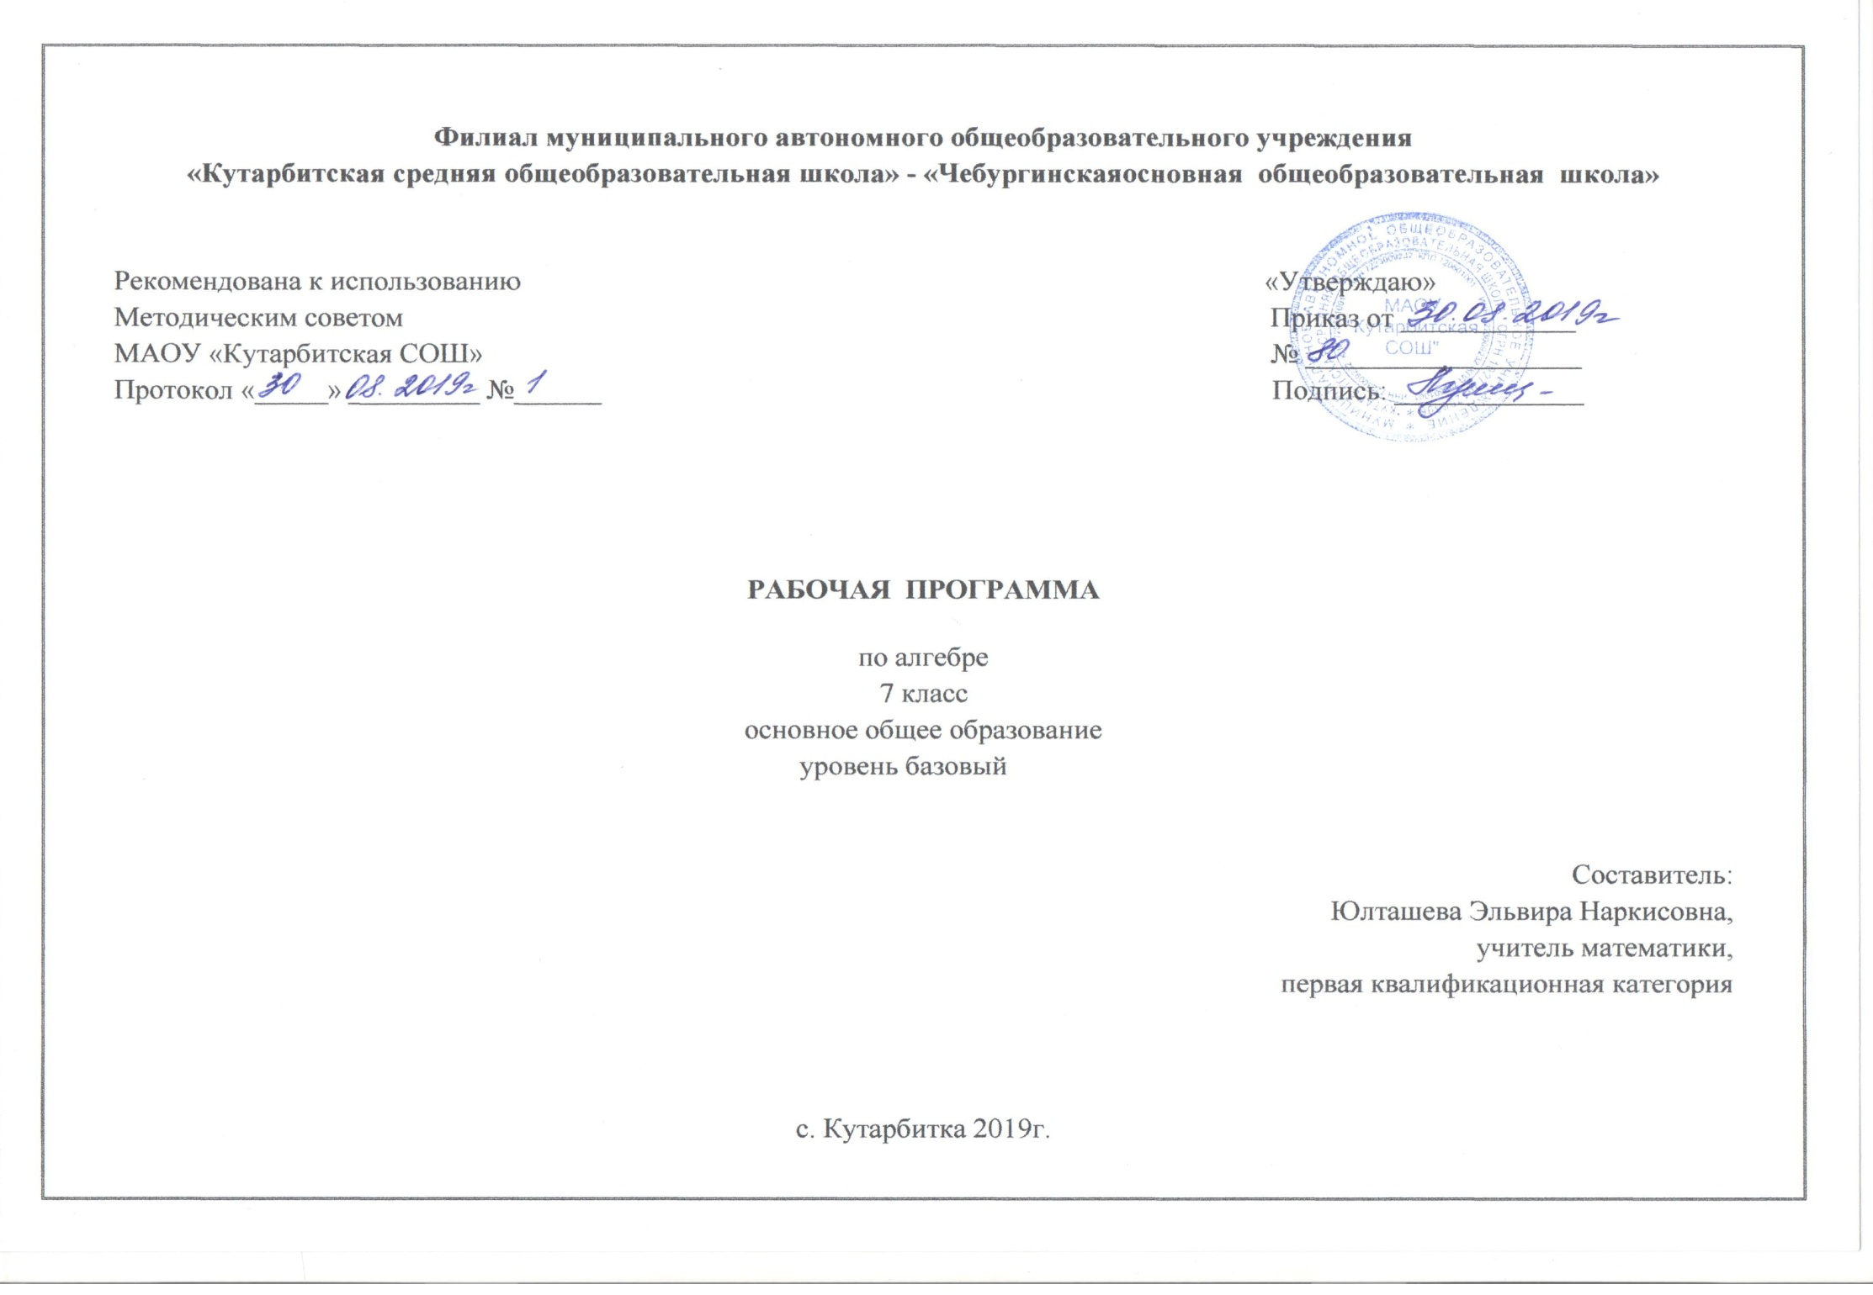

**1. Планируемые результаты освоение учебного предмета**

Выпускник научится в 7-9 классах (для использования в повседневной жизни и обеспечения возможности успешного продолжения образования на базовом уровне)

**Элементы теории множеств и математической логики**

Оперировать на базовом уровне[1] понятиями: множество, элемент множества, подмножество, принадлежность;

задавать множества перечислением их элементов;

находить пересечение, объединение, подмножество в простейших ситуациях;

оперировать на базовом уровне понятиями: определение, аксиома, теорема, доказательство;

приводить примеры и контрпримеры для подтверждения своих высказываний.

**В повседневной жизни и при изучении других предметов**:

использовать графическое представление множеств для описания реальных процессов и явлений, при решении задач других учебных предметов.

**Числа**

Оперировать на базовом уровне понятиями: натуральное число, целое число, обыкновенная дробь, десятичная дробь, смешанная дробь, рациональное число, арифметический квадратный корень;

использовать свойства чисел и правила действий при выполнении вычислений;

использовать признаки делимости на 2, 5, 3, 9, 10 при выполнении вычислений и решении несложных задач;

выполнять округление рациональных чисел в соответствии с правилами;

оценивать значение квадратного корня из положительного целого числа;

распознавать рациональные и иррациональные числа;

сравнивать числа.

**В повседневной жизни и при изучении других предметов:**

оценивать результаты вычислений при решении практических задач;

выполнять сравнение чисел в реальных ситуациях;

составлять числовые выражения при решении практических задач и задач из других учебных предметов.

**Тождественные преобразования**

Выполнять несложные преобразования для вычисления значений числовых выражений, содержащих степени с натуральным показателем, степени с целым отрицательным показателем;

выполнять несложные преобразования целых выражений: раскрывать скобки, приводить подобные слагаемые;

использовать формулы сокращенного умножения (квадрат суммы, квадрат разности, разность квадратов) для упрощения вычислений значений выражений;

выполнять несложные преобразования дробно-линейных выражений и выражений с квадратными корнями.

**В повседневной жизни и при изучении других предметов:**

понимать смысл записи числа в стандартном виде;

оперировать на базовом уровне понятием «стандартная запись числа».

**Уравнения и неравенства**

Оперировать на базовом уровне понятиями: равенство, числовое равенство, уравнение, корень уравнения, решение уравнения, числовое неравенство, неравенство, решение неравенства;

проверять справедливость числовых равенств и неравенств;

решать линейные неравенства и несложные неравенства, сводящиеся к линейным;

решать системы несложных линейных уравнений, неравенств;

проверять, является ли данное число решением уравнения (неравенства);

решать квадратные уравнения по формуле корней квадратного уравнения;

изображать решения неравенств и их систем на числовой прямой.

**В повседневной жизни и при изучении других предметов:**

составлять и решать линейные уравнения при решении задач, возникающих в других учебных предметах.

**Функции**

Находить значение функции по заданному значению аргумента;

находить значение аргумента по заданному значению функции в несложных ситуациях;

определять положение точки по ее координатам, координаты точки по ее положению на координатной плоскости;

по графику находить область определения, множество значений, нули функции, промежутки знакопостоянства, промежутки возрастания и убывания, наибольшее и наименьшее значения функции;

строить график линейной функции;

проверять, является ли данный график графиком заданной функции (линейной, квадратичной, обратной пропорциональности);

определять приближенные значения координат точки пересечения графиков функций;

оперировать на базовом уровне понятиями: последовательность, арифметическая прогрессия, геометрическая прогрессия;

решать задачи на прогрессии, в которых ответ может быть получен непосредственным подсчетом без применения формул.

**В повседневной жизни и при изучении других предметов:**

использовать графики реальных процессов и зависимостей для определения их свойств (наибольшие и наименьшие значения, промежутки возрастания и убывания, области положительных и отрицательных значений и т.п.);

использовать свойства линейной функции и ее график при решении задач из других учебных предметов.

**Статистика и теория вероятностей**

Иметь представление о статистических характеристиках, вероятности случайного события, комбинаторных задачах;

представлять данные в виде таблиц, диаграмм, графиков;

читать информацию, представленную в виде таблицы, диаграммы, графика;

определять основные статистические характеристики числовых наборов;

**В повседневной жизни и при изучении других предметов:**

оценивать количество возможных вариантов методом перебора;

иметь представление о роли практически достоверных и маловероятных событий;

сравнивать основные статистические характеристики, полученные в процессе решения прикладной задачи, изучения реального явления;

оценивать вероятность реальных событий и явлений в несложных ситуациях.

**Текстовые задачи**

Решать несложные сюжетные задачи разных типов на все арифметические действия;

строить модель условия задачи (в виде таблицы, схемы, рисунка или уравнения), в которой даны значения двух из трех взаимосвязанных величин, с целью поиска решения задачи;

осуществлять способ поиска решения задачи, в котором рассуждение строится от условия к требованию или от требования к условию;

составлять план решения задачи;

выделять этапы решения задачи;

интерпретировать вычислительные результаты в задаче, исследовать полученное решение задачи;

знать различие скоростей объекта в стоячей воде, против течения и по течению реки; решать задачи разных типов (на работу, на покупки, на движение), связывающих три величины, выделять эти величины и отношения между ними

**В повседневной жизни и при изучении других предметов**:

выдвигать гипотезы о возможных предельных значениях искомых в задаче величин (делать прикидку).

**2.Содержание учебного предмета**

Повторение. Выражения. Тождества. Уравнения. Статистические характеристики**25ч**

**Числовые и буквенные выражения**

Выражение с переменной. Значение выражения. Подстановка выражений вместо переменных.

**Равенства**

Числовое равенство. Свойства числовых равенств. Равенство с переменной.

**Уравнения**

Понятие уравнения и корня уравнения. *Представление о равносильности уравнений. Область определения уравнения (область допустимых значений переменной).*

**Линейное уравнение и его корни**

Решение линейных уравнений. *Линейное уравнение с параметром. Количество корней линейного уравнения. Решение линейных уравнений с параметром.* Решение текстовых задач методом составления уравнений.

**Статистика**

Табличное и графическое представление данных, столбчатые и круговые диаграммы, графики, применение диаграмм и графиков для описания зависимостей реальных величин, извлечение информации из таблиц, диаграмм и графиков. Описательные статистические показатели числовых наборов: среднее арифметическое, *медиана*, наибольшее и наименьшее значения. Меры рассеивания: размах, *дисперсия и стандартное отклонение*.

Случайная изменчивость. Изменчивость при измерениях. *Решающие правила. Закономерности в изменчивых величинах*.

Функции.**12ч**

**Понятие функции**

Декартовы координаты на плоскости. Формирование представлений о метапредметном понятии «координаты». Способы задания функций: аналитический, графический, табличный. График функции. Примеры функций, получаемых в процессе исследования различных реальных процессов и решения задач. Значение функции в точке.

**Линейная функция**

Свойства и график линейной функции. Угловой коэффициент прямой. Расположение графика линейной функции в зависимости от ее углового коэффициента и свободного члена. *Нахождение коэффициентов линейной функции по заданным условиям: прохождение прямой через две точки с заданными координатами, прохождение прямой через данную точку и параллельной данной прямой.*

Степень с натуральным показателем.**14ч.**

Степень с натуральным показателем и ее свойства. Преобразования выражений, содержащих степени с натуральным показателем. Функ­ции у = х1, у = х3 и их графики.

Одночлен. Действия с одночленами и многочленами (сложение, вычитание, умножение).

Многочлены.18ч

Многочлен. Действия с одночленами и многочленами (сложение, вычитание, умножение).

Формулы сокращенного умножения.18ч

Формулы сокращенного умножения: разность квадратов, квадрат суммы и разности. Разложение многочлена на множители: вынесение общего множителя за скобки, *группировка, применение формул сокращенного умножения*.

**Системы линейных уравнений 12ч**

Понятие системы уравнений. Решение системы уравнений. Методы решения систем линейных уравнений с двумя переменными: *графический метод*, *метод сложения*, метод подстановки. Ре­шение текстовых задач методом составления систем уравнений.*Системы линейных уравнений с параметром*.

**Повторение. 3ч**

Закрепление знаний, умений и навыков, полученных на уроках по данным темам (курс алгебры 7 класса).

**3. Тематическое планирование с указанием количества часов, отводимых на освоение каждой темы**

|  |  |  |  |
| --- | --- | --- | --- |
| **Название** |  | **Количество** |  |
| **Наименование разделов и тем** | **часов, отводимых** |  |
| **блока/раздела/** |  |  |
|  | **на освоение темы** |  |
| **модуля** |  |
| Повторение курса |  | 3 ч. |  |
| математики 6 класса |  |  |  |
| **Входная контрольная работа.** |  | 1 ч. |  |
| Глава 1. Выражения, | Числовые и алгебраические выражения. Что такое математический | 21 ч. |  |
| тождества, уравнения | язык. Что такое математическаямодель. Линейное уравнение с одной |  |  |
|  | переменной. Координатная прямая. |  |  |
| Глава 2. Функции | Координатная плоскость. Линейное уравнение с двумя переменными | 12 ч. |  |
|  | и его график. Линейная функция и ее график. Линейная функция |  |  |
|  | *у=kx.* Взаимноерасположение графиков линейных функций. |  |  |
| Глава 3. Степень с | Что такое степень с натуральным показателем. | 14 ч. |  |
| натуральным | Таблица основных степеней. |  |  |
| показателем | Свойства степени с натуральным показателем. |  |  |
|  | Умножение и деление степеней с одинаковыми показателями |  |
|  | Степень с нулевым показателем. Понятие одночлена |  |  |
|  | Стандартный вид одночлена. |  |  |
|  | Сложение и вычитание одночленов. |  |  |
|  | Умножение одночленов. |  |  |
|  | Возведение одночлена в натуральную степень. |  |  |
|  | Деление одночлена на одночлен |  |  |
| Глава 4. Многочлены | Основные понятия. Сложение и вычитание многочленов. | 18 ч. |  |
|  | Умножение многочлена на одночлен. Умножение многочлена на многочлен. |  |  |
|  | Что такое разложение многочленов на множители и зачем оно нужно. |  |  |
|  | Вынесение общего множителя за скобки. Способ группировки. |  |  |
|  | Разложение многочленов на множители с помощью комбинации |  |  |
|  | различных приемов. Сокращение алгебраических дробей. Тождества. |  |  |
| Глава 5. Формулы | Формулы сокращенного умножения. Деление многочлена на одночлен. | 18 ч. |  |
| сокращенного умножения | Разложение многочленов на множители с помощью |  |  |
|  | формул сокращенного умножения. |  |  |
| Глава 6. Системы линейных уравнений | Основные понятия. Метод подстановки. Метод алгебраического | 12 ч. |  |
| сложения. Системы двух линейных уравнений с двумя переменными |  |  |
| как математические модели реальных ситуаций. |  |  |
| Повторение |  | 3 ч. |  |
| Итого: |  | 102 ч. |  |

1.